Документ предоставлен КонсультантПлюс
Приказ комитета государственной охраны объектов культурного наследия Волгоградской обл. от 05.08.2026 N 80-н "Об утверждении границ и режима использования территории объекта культурного наследия регионального значения "Комплекс застройки пр. Ленина", расположенного по адресу (местонахождение): Волгоградская область, город Волгоград, центральный район, пр. Ленина, 4 - 59"

КОМИТЕТ ГОСУДАРСТВЕННОЙ ОХРАНЫ ОБЪЕКТОВ
КУЛЬТУРНОГО НАСЛЕДИЯ ВОЛГОГРАДСКОЙ ОБЛАСТИ

ПРИКАЗ
от 5 августа 2026 г. N 80-н

ОБ УТВЕРЖДЕНИИ ГРАНИЦ И РЕЖИМА ИСПОЛЬЗОВАНИЯ ТЕРРИТОРИИ
ОБЪЕКТА КУЛЬТУРНОГО НАСЛЕДИЯ РЕГИОНАЛЬНОГО ЗНАЧЕНИЯ
"КОМПЛЕКС ЗАСТРОЙКИ ПР. ЛЕНИНА", РАСПОЛОЖЕННОГО ПО АДРЕСУ
(МЕСТОНАХОЖДЕНИЕ): ВОЛГОГРАДСКАЯ ОБЛАСТЬ, ГОРОД ВОЛГОГРАД,
ЦЕНТРАЛЬНЫЙ РАЙОН, ПР. ЛЕНИНА, 4 - 59

В соответствии со статьей 3.1, пунктом 2 статьи 33 Федерального закона от 25 июня 2002 г. N 73-ФЗ "Об объектах культурного наследия (памятниках истории и культуры) народов Российской Федерации", пунктом 8 требований к составлению проектов границ территорий объектов культурного наследия, утвержденных приказом Министерства культуры Российской Федерации от 04 июня 2015 г. N 1745, Положением о комитете государственной охраны объектов культурного наследия Волгоградской области, утвержденным постановлением Администрации Волгоградской области от 19 декабря 2016 г. N 697-п, приказываю:
1. Утвердить границы и режим использования территории объекта культурного наследия регионального значения "Комплекс застройки пр. Ленина", расположенного по адресу (местонахождение): Волгоградская область, город Волгоград, Центральный район, пр. Ленина, 4 - 59, согласно приложению.
2. Признать утратившим силу приказ комитета государственной охраны объектов культурного наследия Волгоградской области от 14 сентября 2017 г. N 132 "Об установлении границ и режима использования территории объекта культурного наследия регионального значения "Комплекс застройки пр. Ленина", 1950-е гг., пр. Ленина, 4 - 59, расположенного по адресу: г. Волгоград, пр. им. В.И. Ленина, д. 4 - 59".
3. Настоящий приказ вступает в силу со дня его подписания и подлежит официальному опубликованию.

Председатель комитета
А.Ю.БАЖЕНОВ

Приложение
к приказу
комитета
государственной
охраны объектов
культурного наследия
Волгоградской области
от 05 августа 2026 г. N 80-н

ГРАНИЦЫ ТЕРРИТОРИИ ОБЪЕКТА КУЛЬТУРНОГО НАСЛЕДИЯ
РЕГИОНАЛЬНОГО ЗНАЧЕНИЯ "КОМПЛЕКС ЗАСТРОЙКИ ПР. ЛЕНИНА",
РАСПОЛОЖЕННОГО ПО АДРЕСУ (МЕСТОНАХОЖДЕНИЕ): ВОЛГОГРАДСКАЯ
ОБЛАСТЬ, ГОРОД ВОЛГОГРАД, ЦЕНТРАЛЬНЫЙ РАЙОН, ПР. ЛЕНИНА,
4 - 59 <1>

--------------------------------
<1> Адрес (местонахождение) и наименование объекта культурного наследия указаны в соответствии с актом федерального органа охраны объектов культурного наследия о регистрации объекта культурного наследия в Едином государственном реестре объектов культурного наследия (памятников истории и культуры) народов Российской Федерации.

Схема границ территории объекта культурного наследия
регионального значения "Комплекс застройки пр. Ленина",
расположенного по адресу (местонахождение): Волгоградская
область, город Волгоград, Центральный район, пр. Ленина,
4 - 59

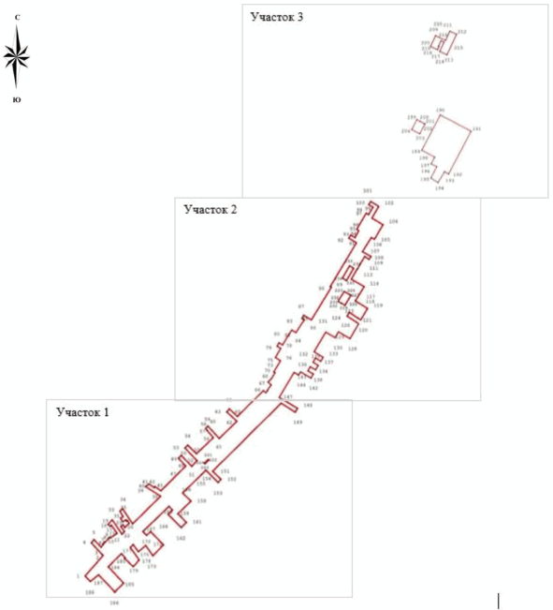

Участок 1

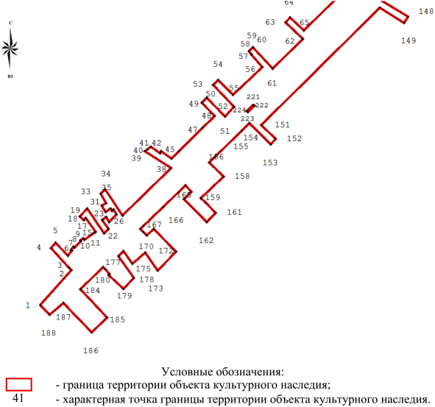

Участок 2

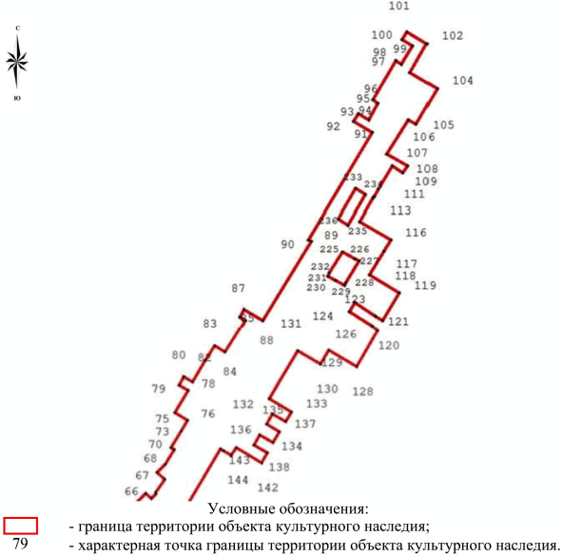

Участок 3

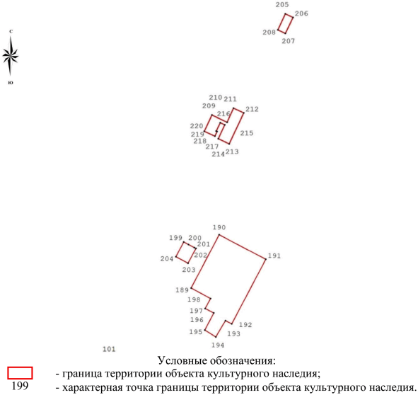

Ситуационный план границ территории объекта культурного
наследия регионального значения "Комплекс застройки пр.
Ленина", расположенного по адресу (местонахождение):
Волгоградская область, город Волгоград, Центральный район,
пр. Ленина, 4 - 59

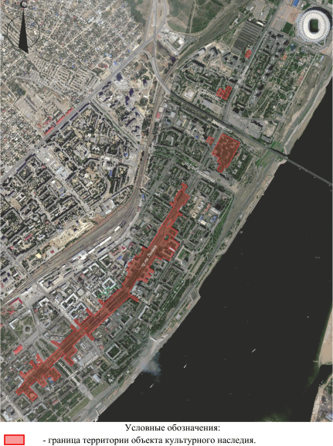

Перечень координат характерных точек границ территории
объекта культурного наследия регионального значения
"Комплекс застройки пр. Ленина", расположенного по адресу
(местонахождение): Волгоградская область, город Волгоград,
Центральный район, пр. Ленина, 4 - 59

Система координат: МСК-34, зона 1

Номер характерной точки | Х | У
1 | 483124.73, | 1407726.79
2 | 483231.04 | 1407819.14
3 | 483237.92 | 1407812.74
4 | 483296.34 | 1407758.35
5 | 483311.85 | 1407772.77
6 | 483272.94 | 1407809.56
7 | 483287.97 | 1407820.93
8 | 483290.20 | 1407817.90
9 | 483300.26 | 1407825.12
10 | 483297.52 | 1407828.98
11 | 483315.95 | 1407848.33
12 | 483319.59 | 1407846.19
13 | 483325.36 | 1407855.16
14 | 483321.36 | 1407857.83
15 | 483341.61 | 1407887.28
16 | 483344.51 | 1407891.49
17 | 483386.25 | 1407861.91
18 | 483379.95 | 1407856.40
19 | 483390.90 | 1407844.47
20 | 483414.09 | 1407867.56
21 | 483340.38 | 1407917.77
22 | 483352.95 | 1407930.65
23 | 483380.96 | 1407911.73
24 | 483388.56 | 1407923.74
25 | 483374.79 | 1407932.59
26 | 483396.80 | 1407954.65
27 | 483410.81 | 1407945.65
28 | 483406.83 | 1407940.40
29 | 483413.85 | 1407936.23
30 | 483404.31 | 1407921.67
31 | 483422.55 | 1407910.56
32 | 483430.99 | 1407923.47
33 | 483458.85 | 1407907.69
34 | 483472.66 | 1407920.66
35 | 483472.22 | 1407920.97
36 | 483393.21 | 1407972.24
37 | 483394.12 | 1407973.41
38 | 483535.34 | 1408117.38
39 | 483586.53 | 1408039.05
40 | 483592.84 | 1408047.71
41 | 483592.35 | 1408048.11
42 | 483599.03 | 1408057.21
43 | 483580.50 | 1408084.12
44 | 483586.11 | 1408087.99
45 | 483564.73 | 1408119.06
46 | 483586.08 | 1408140.74
47 | 483655.26 | 1408210.89
48 | 483691.71 | 1408247.80
49 | 483731.14 | 1408209.07
50 | 483746.10 | 1408223.97
51 | 483690.45 | 1408278.37
52 | 483720.12 | 1408305.87
53 | 483785.19 | 1408243.06
54 | 483799.51 | 1408257.89
55 | 483754.44 | 1408301.97
56 | 483838.65 | 1408389.88
57 | 483874.72 | 1408357.28
58 | 483875.93 | 1408358.63
59 | 483885.73 | 1408349.78
60 | 483897.97 | 1408362.25
61 | 483833.61 | 1408421.53
62 | 483922.46 | 1408511.95
63 | 483971.51 | 1408459.45
64 | 483985.57 | 1408472.54
65 | 483947.04 | 1408513.94
66 | 484081.64 | 1408649.27
67 | 484069.62 | 1408661.27
68 | 484079.11 | 1408670.90
69 | 484083.25 | 1408670.87
70 | 484110.62 | 1408689.84
71 | 484125.33 | 1408674.58
72 | 484143.62 | 1408692.08
73 | 484173.37 | 1408709.69
74 | 484177.39 | 1408703.12
75 | 484212.46 | 1408724.69
76 | 484236.40 | 1408738.96
77 | 484252.71 | 1408711.60
78 | 484299,23 | 1408739,33
79 | 484310,20 | 1408720,91
80 | 484327,14 | 1408731,03
81 | 484316,17 | 1408749,43
82 | 484362,90 | 1408776,76
83 | 484393,51 | 1408796,01
84 | 484380,03 | 1408818,78
85 | 484446,64 | 1408860,23
86 | 484453,98 | 1408847,82
87 | 484469,63 | 1408856,84
88 | 484446,18 | 1408896,69
89 | 484614,73 | 1409000,71
90 | 484618,18 | 1408994,73
91 | 484844,76 | 1409130,68
92 | 484867,86 | 1409091,92
93 | 484884,06 | 1409101,13
94 | 484871,32 | 1409123,41
95 | 484907,52 | 1409143,75
96 | 484913,67 | 1409132,90
97 | 484996,85 | 1409182,19
98 | 484990,47 | 1409193,87
99 | 485029,09 | 1409216,71
100 | 485041.59 | 1409195.61
101 | 485057.58 | 1409204.70
102 | 485033.29 | 1409247.13
103 | 484971.56 | 1409211.86
104 | 484938.70 | 1409269.32
105 | 484862.57 | 1409224.56
106 | 484870.92 | 1409208.41
107 | 484798.27 | 1409162.68
108 | 484773.33 | 1409206.17
109 | 484758.62 | 1409196.87
110 | 484773.01 | 1409173.74
111 | 484724.38 | 1409145.24
112 | 484708.35 | 1409135.84
113 | 484708.85 | 1409134.97
114 | 484704.97 | 1409132.66
115 | 484656.84 | 1409104.24
116 | 484617.55 | 1409170.80
117 | 484594.40 | 1409157.12
118 | 484543.36 | 1409126.11
119 | 484505.26 | 1409188.85
120 | 484446.15 | 1409153.73
121 | 484455.32 | 1409138.41
122 | 484456.70 | 1409139.17
123 | 484484.17 | 1409093.82
124 | 484466.16 | 1409082.84
125 | 484433.67 | 1409131.63
126 | 484432.33 | 1409130.94
127 | 484425.92 | 1409142.21
128 | 484349.60 | 1409097.83
129 | 484383.63 | 1409038.54
130 | 484354.76 | 1409021.70
131 | 484382.82 | 1408972.69
132 | 484281.33 | 1408912.94
133 | 484253.90 | 1408959.40
134 | 484233.63 | 1408947.43
135 | 484249.79 | 1408919.62
136 | 484227.62 | 1408906.69
137 | 484211.52 | 1408934.40
138 | 484188.52 | 1408920.63
139 | 484204.71 | 1408892.88
140 | 484182.81 | 1408880.11
141 | 484166.65 | 1408907.80
142 | 484146.30 | 1408895.64
143 | 484177.96 | 1408841.96
144 | 484161.51 | 1408832.26
145 | 484171.12 | 1408815.56
146 | 484174.80 | 1408808.61
147 | 484045.85 | 1408731.81
148 | 483989.68 | 1408826.29
149 | 483970.43 | 1408814.23
150 | 484015.45 | 1408741.66
151 | 483664.46 | 1408387.62
152 | 483622.56 | 1408429.95
153 | 483607.19 | 1408414.75
154 | 483670.09 | 1408351.57
155 | 483649.12 | 1408329.93
156 | 483568.55 | 1408248.09
157 | 483552.69 | 1408232.10
158 | 483510.21 | 1408274.35
159 | 483445.26 | 1408206.71
160 | 483432.17 | 1408221.64
161 | 483401.69 | 1408250.89
162 | 483373.84 | 1408223.62
163 | 483442.86 | 1408155.85
164 | 483465.43 | 1408178.83
165 | 483483.65 | 1408160.32
166 | 483419.37 | 1408093.92
167 | 483362.02 | 1408034.67
168 | 483353.31 | 1408025.67
169 | 483344.71 | 1408033.98
170 | 483334.02 | 1408044.30
171 | 483354.08 | 1408065.07
172 | 483285.69 | 1408132.54
173 | 483229.35 | 1408077.13
174 | 483281.81 | 1408040.05
175 | 483249.48 | 1408001.53
176 | 483287.28 | 1407975.64
177 | 483272.43 | 1407960.62
178 | 483206.61 | 1408005.67
179 | 483173.93 | 1407974.48
180 | 483215.74 | 1407930.48
181 | 483219.47 | 1407934.18
182 | 483233.18 | 1407920.59
183 | 483240.08 | 1407913.75
184 | 483173.27 | 1407845.74
185 | 483088.33 | 1407926.14
186 | 483043.87 | 1407879.84
187 | 483132.02 | 1407795.17
188 | 483097.26 | 1407754.19
1 | 483124.73 | 1407726.79
221 | 483725,30 | 1408363,78
222 | 483722,42 | 1408366,68
223 | 483703,32 | 1408347,34
224 | 483706,35 | 1408344,41
221 | 483725,30 | 1408363,78
225 | 484593,58 | 1409067,64
226 | 484577,76 | 1409094,66
227 | 484572,89 | 1409102,77
228 | 484527,23 | 1409075,34
229 | 484521,21 | 1409071,72
230 | 484532,11 | 1409052,20
231 | 484541,69 | 1409036,24
232 | 484547,90 | 1409040,00
225 | 484593,58 | 1409067,64
233 | 484725,60 | 1409095,83
234 | 484713,14 | 1409116,94
235 | 484649,84 | 1409079,59
236 | 484662,29 | 1409058,49
233 | 484725,60 | 1409095,83
189 | 485328,74 | 1409466,89
190 | 485513,14 | 1409558,79
191 | 485433,32 | 1409720,15
192 | 485209,42 | 1409608,86
193 | 485220,43 | 1409587,53
194 | 485163,97 | 1409555,33
195 | 485185,76 | 1409517,10
196 | 485245,83 | 1409546,81
197 | 485259,71 | 1409516,87
198 | 485294,63 | 1409534,27
189 | 485328,74 | 1409466,89
199 | 485485,86 | 1409438,04
200 | 485477,52 | 1409454,68
201 | 485467,49 | 1409474,68
202 | 485464,57 | 1409480,50
203 | 485413,43 | 1409454,65
204 | 485434,50 | 1409412,43
199 | 485485,86 | 1409438,04
205 | 486279,62 | 1409778,32
206 | 486267,14 | 1409804,56
207 | 486211,32 | 1409778,55
208 | 486223,81 | 1409752,32
205 | 486279,62 | 1409778,32
209 | 485926,10 | 1409523,49
210 | 485901,42 | 1409575,95
211 | 485950,14 | 1409598,39
212 | 485933,31 | 1409633,65
213 | 485825,60 | 1409583,12
214 | 485843,05 | 1409545,46
215 | 485892,33 | 1409567,86
216 | 485899,51 | 1409552,29
217 | 485869,75 | 1409538,55
218 | 485868,65 | 1409541,10
219 | 485851,87 | 1409533,48
220 | 485869,27 | 1409496,47
209 | 485926,10 | 1409523,49

Режим использования территории объекта культурного наследия
регионального значения "Комплекс застройки пр. Ленина",
расположенного по адресу (местонахождение): Волгоградская
область, город Волгоград, Центральный район, пр. Ленина,
4 - 59

В границах территории объекта культурного наследия регионального значения "Комплекс застройки пр. Ленина", расположенного по адресу (местонахождение): Волгоградская область, город Волгоград, Центральный район, пр. Ленина, 4 - 59, запрещаются строительство и увеличение объемно-пространственных характеристик объектов капитального строительства, проведение земляных, строительных, мелиоративных и иных работ, а также размещение нестационарных объектов (временных сооружений и временных конструкций - киосков, палаток, павильонов, автоматов, галерей, навесов и других подобных объектов), предназначенных для осуществления торговой деятельности, деятельности в сфере услуг и иной хозяйственной деятельности, за исключением:
сноса (демонтажа) дисгармоничных объектов при условии соблюдения мер по обеспечению сохранности объекта культурного наследия в соответствии со ст. 36 Федерального закона от 25.06.2002 М 73-ФЗ "Об объектах культурного наследия (памятниках истории и культуры) народов Российской Федерации" (далее - меры по обеспечению сохранности объекта культурного наследия);
реконструкции, не приводящей к увеличению объемно-пространственных характеристик объектов капитального строительства, при условии соблюдения мер по обеспечению сохранности объекта культурного наследия;
реконструкции инженерных сетей, дорог при условии соблюдения мер по обеспечению сохранности объекта культурного наследия;
прокладки инженерных сетей при условии соблюдения мер по обеспечению сохранности объекта культурного наследия;
работ по благоустройству при условии соблюдения мер по обеспечению сохранности объекта культурного наследия;
мероприятий по музеефикации объекта культурного наследия при условии соблюдения мер по обеспечению сохранности объекта культурного наследия;
установки малых архитектурных форм, информационных надписей и обозначений, мемориальных досок в установленном порядке при условии соблюдения мер по обеспечению сохранности объекта культурного наследия;
установки вывесок и информационных конструкций, предназначенных для размещения информации не рекламного характера, раскрытие или распространение либо доведение до потребителя которой является обязательным в соответствии с действующим законодательством, оформленных в соответствии с требованиями и рекомендациями, установленными муниципальным правовым актом, при условии соблюдения мер по обеспечению сохранности объекта культурного наследия;
устройства несплошных или прозрачных ограждений при условии соблюдения мер по обеспечению сохранности объекта культурного наследия;
поисковой работы по увековечению памяти защитников Отечества при условии соблюдения мер по обеспечению сохранности объекта культурного наследия;
работ по сохранению объекта культурного наследия или его отдельных элементов, сохранению историко-градостроительной или природной среды объекта культурного наследия;
воссоздания на научной основе утраченных исторических элементов, ценных в мемориальном и архитектурно-ансамблевом отношении;
размещения нестационарных объектов для оказания услуг общественного питания, примыкающих к отдельно стоящим объектам капитального строительства, которые не предназначены для проживания граждан и осуществления производственной деятельности;
ремонта объектов капитального строительства, не отнесенных к объектам культурного наследия, а также инженерных сетей, дорог и иных объектов;
переустройства и перепланировки жилых помещений;
археологических полевых работ;
размещения наружной рекламы, содержащей исключительно информацию о проводимых на объекте культурного наследия и его территории театрально-зрелищных, культурно-просветительных и зрелищно-развлекательных мероприятиях или исключительно информацию об указанных мероприятиях и одновременное упоминание об определенном лице как о спонсоре данного мероприятия, при условии, если такому упоминанию отведено не более чем десять процентов рекламной площади (пространства).
В границах территории объекта культурного наследия регионального значения "Комплекс застройки пр. Ленина", 1950-е гг., расположенного по адресу: Волгоградская область, г. Волгоград, Центральный район, пр-кт им. В.И. Ленина, 4 - 59, правовые режимы считать согласно приказу министерства культуры Волгоградской области от 25.12.2012 М 01-20/494 "Об установлении границы территории объекта культурного наследия регионального значения "Маргариновый завод", 1952 - 1955 гг. и установлении правовых режимов использования территории".
В границах территории объекта культурного наследия регионального значения "Комплекс застройки пр. Ленина", 1950-е гг., расположенного по адресу: Волгоградская область, г. Волгоград, Центральный район, пр-кт им. В.И. Ленина, 4 - 59, правовые режимы считать согласно приказу министерства культуры Волгоградской области от 14.04.2014 М 01-20/140 "Об установлении границы территории объекта культурного наследия регионального значения "Ансамбль застройки туберкулезного диспансера", 1953 - 1954 гг., расположенного по адресу: город Волгоград, центральный район, пр. Ленина, 54 и установлении правовых режимов использования территории".

